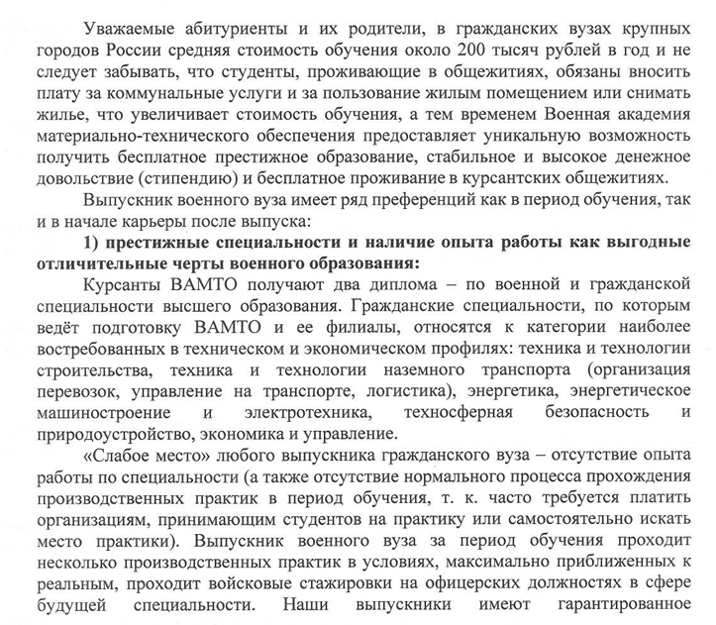

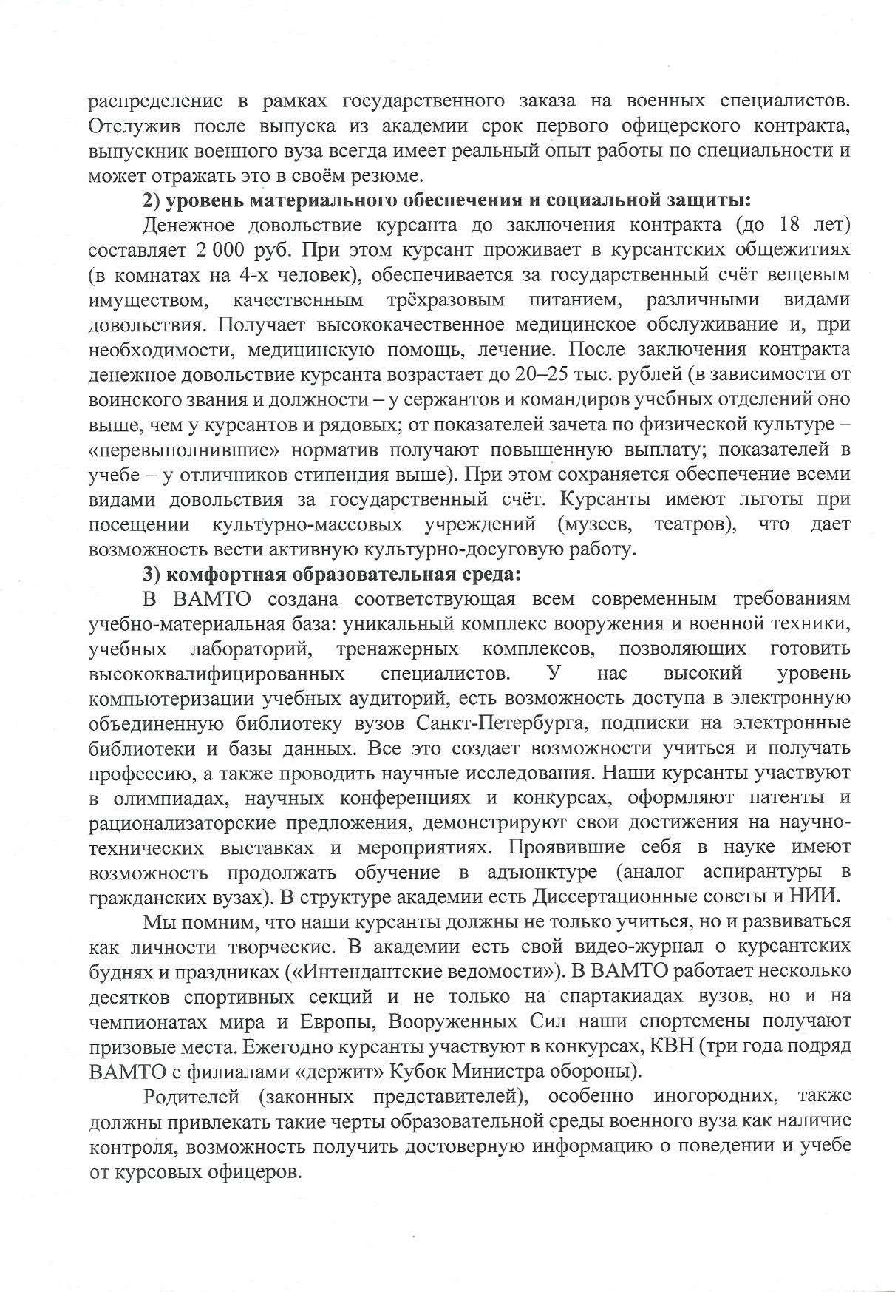

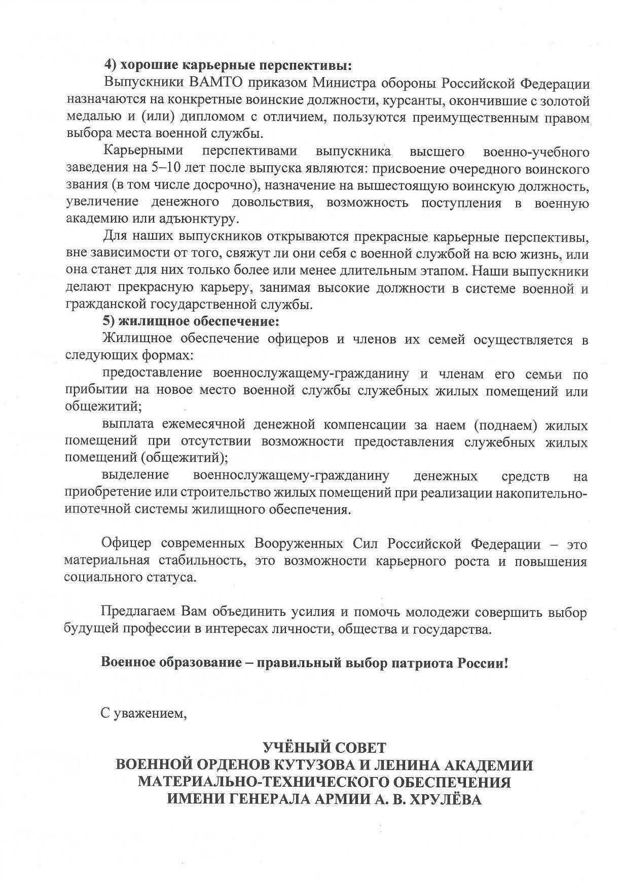

Министерство обороны Российской Федерации
Федеральное государственное казённое военное образовательное учреждение высшего образования
«ВОЕННАЯ АКАДЕМИЯ МАТЕРИАЛЬНО-ТЕХНИЧЕСКОГО ОБЕСПЕЧЕНИЯ
имени генерала армии А. В. Хрулёва»

Правила приема в Военную академию
материально-технического обеспечения на обучение по образовательным программам высшего (специалитет) и

среднего профессионального образования в 2023 году

Локальный акт
к уставу федерального государственного казенного образовательного учреждения высшего образования «Военная академия материально- технического обеспечения им. генерала армии А.В.Хрулева»

Санкт-Петербург 2022

Краткая историческая справка
Военная орденов Кутузова и Ленина академия материально-технического обеспечения имени генерала армии А.В. Хрулева прошла большой и славный путь своего становления и развития. Она ведёт свою историю с 31 марта 1900 г., когда в столице России – Петербурге, впервые в мире, было создано специальное военно-учебное заведение тыла – «Интендантский курс» для подготовки офицеров и чиновников интендантского ведомства.
В 1906 г. Интендантский курс приравняли к высшему военно-учебному заведению, увеличив срок обучения до трех лет.
В 1911 г. Интендантский курс преобразован в Интендантскую академию.
После революции Интендантская академия 15 марта 1918 года была реорганизована в Военно-хозяйственную академию РККА, а с октября 1920 года была объединена с Высшей военно-морской финансово-хозяйственной школой в одно высшее учебное заведение и стала называться Военно- хозяйственной академией РККА и РККФ.
В 1924 - 1925 гг. Военно-хозяйственная академия была реорганизована.
Её факультеты были переданы в другие учебные заведения.
Однако такая децентрализованная подготовка офицерских кадров тыла и транспорта себя не оправдала.
Поэтому в 1932 году в Москве созданы Военно-транспортная академия и в 1935 году в Харькове восстановлена Военно-хозяйственная академия.
С 1942 года академия стала именоваться Военной академией тыла и снабжения.
В послевоенный период выявилась настоятельная необходимость организовать комплексное обучение офицеров тыла и транспорта в едином многопрофильном вузе. Военная академия тыла и снабжения и Военно- транспортная академия с 1 июня 1956 года объединены в единую – Военную академию тыла и транспорта.
Указом Президиума Верховного Совета СССР от 22 февраля 1968 года за большие заслуги в подготовке офицерских кадров для Вооруженных сил СССР и в связи с 50-летием Советской армии и Военно-морского флота Военная академия тыла и транспорта награждена орденом Ленина и девятью орденами иностранных государств.
Военная академия тыла и транспорта с сентября 1999 г. осуществляет подготовку курсантов с полной военно-специальной подготовкой, а с сентября 2010 года со средней военно-специальной подготовкой.
1 июля 2003 года Распоряжением Правительства Российской Федерации
№ 892-Р Военной академии тыла и транспорта присвоено почетное наименование - имени генерала армии А.В. Хрулева.
Приказом Министра обороны Российской Федерации от 21 июня 2012 года № 1577 Военная ордена Ленина академия тыла и транспорта имени генерала армии А. В. Хрулева» Министерства обороны Российской Федерации переименована в федеральное государственное казённое военное образовательное учреждение высшего профессионального образования

«Военная ордена Ленина академия материально-технического обеспечения имени генерала армии А. В. Хрулева» Министерства обороны Российской Федерации.
21 февраля 2020 года за заслуги в обеспечении безопасности государства, укреплении обороноспособности подготовке высококвалифицированных военных кадров Указом Президента Российской Федерации – Верховным Главнокомандующим Вооруженными Силами Российской Федерации от 4 декабря 2019 года № 575 Военная ордена Ленина академия материально-технического обеспечения имени генерала армии А.В. Хрулева награждена орденом Кутузова.
В настоящее время Военная академия материально-технического обеспечения является ведущим учебным, научным и методическим центром материально-технического обеспечения Вооруженных сил Российской Федерации, осуществляет подготовку высококвалифицированных офицеров, курсантов – специалистов материально-технического обеспечения для всех видов и родов войск Министерства обороны РФ, а также для других федеральных органов исполнительной власти, в которых законодательством Российской Федерации предусмотрена военная служба.
Структура подготовки кадров в академии в настоящее время ориентирована на подготовку офицеров и сержантов для Министерства обороны РФ, Министерства внутренних дел РФ, пограничной службы ФСБ России, армий стран ближнего и дальнего зарубежья.
Здесь также проходят переподготовку специалисты материально- технического обеспечения, преподаватели и офицеры, увольняемые в запас.
На кафедрах и в лабораториях академии и филиалов работает большой коллектив квалифицированных, опытных преподавателей и научных работников.
Академия выполняет широкий комплекс научных исследований по актуальным проблемам организации материально-технического обеспечения войск в бою и операции, разрабатывает и издает военно-теоретические труды, монографии, учебники и учебные пособия, научно-технические сборники, информационные бюллетени и другие учебно-методические и научные труды, используемые в образовательном процессе и практической работе.
Академия в настоящее время имеет головной вуз - Военная академия материально-технического обеспечения и институты:
Военный институт (Железнодорожных войск и военных сообщений); Военный институт (инженерно-технический);
Вольский военный институт материального обеспечения; Омский автобронетанковый инженерный институт;
Пензенский артиллерийский инженерный институт.
Воспитанники академии самоотверженным и образцовым выполнением служебного долга на полях сражений и в мирное время вписали славные страницы в строительство и укрепление Российских Вооруженных сил, в повышение их боевой готовности и оборонной мощи.

Общие положения
Лицензия на право ведения образовательной деятельности: сер. 90Л01
№0008848 от 16 декабря 2015 года.
Государственная аккредитация: свидетельство сер. 90А01 №0003696 от 15 января 2021 года.

Адреса и контактные телефоны приемных комиссий академии:
- 199034, Военная академия материально-технического обеспечения г. Санкт-Петербург, наб. Макарова 8,
Тел.: (812) 328-93-33, 328-93-38, 328-88-72, электронный адрес vatt@mil.ru
сайт академии: http://vamto.mil.ru/

Институты:
- 198511 Военный институт (Железнодорожных войск и военных сообщений), г. Санкт-Петербург, г. Петергоф, ул. Суворовская, д. 1
Тел.: (812) 450-59-35, (812) 450-75-80 доп. (11-35), доп. (13-87),
электронный адрес vatt-pdv@mil.ru, сайт: http://jdv.vamto.mil.ru/
- 191123 Военный институт (инженерно-технический) г. Санкт-Петербург, ул. Захарьевская, д. 22
Тел.: (812) 273-10-54,
электронный адрес vatt-spb@mil.ru, сайт: http://viit.vamto.mil.ru/
- 412903, Вольский военный институт материального обеспечения Саратовская область, г. Вольск, ул. Максима Горького, д. 3.
Тел.: (845) 93-7-02-02, 93-7-02-69,
электронный адрес vatt-v@mil.ru, сайт: http://volsk.vamto.mil.ru/
- 644098, Омский автобронетанковый инженерный институт г. Омск, п. Черёмушки, 14 военный городок
Тел.: (3812) 44-98-57, 44-93-90, 44-97-98,
электронный адрес otiu@mil.ru, сайт: http://omsk.vamto.mil.ru/
- 440005, Пензенский артиллерийский инженерный институт г. Пенза -5, Военный городок
Тел.: (8412) 59-11-13, 59-11-35, 59-11-84,
электронный адрес paii@mil.ru, сайт: http://penza.vamto.mil.ru/
Организацию приема для обучения в филиалах академии осуществляют приемные комиссии филиалов в порядке, определяемом настоящими правилами приема и приказами начальников филиалов, которые назначаются председателями приемных комиссий.

Требования, предъявляемые к кандидатам
В качестве кандидатов на поступление в академию на обучение курсантами по программам с полной военно-специальной подготовкой рассматриваются граждане, имеющие среднее общее образование, из числа:
граждан в возрасте от 16 до 22 лет, не проходивших военную службу;
граждан, прошедших военную службу, и военнослужащих, проходящих военную службу по призыву, - до достижения ими возраста 24 лет;
военнослужащих, проходящих военную службу по контракту (кроме офицеров), поступающих в вузы на обучение по программам с полной военно-

специальной подготовкой, - до достижения ими возраста 27 лет.
Возраст определяется по состоянию на 1 августа года приема в вуз.
В качестве кандидатов на поступление в высшие военно-учебные заведения на обучение курсантами по программам со средней военно- специальной подготовкой рассматриваются граждане, имеющие среднее общее образование, до достижения ими возраста 30 лет.

В академии реализуются следующие образовательные программы: Внимание абитуриентов! В 2023 году на специальность 56.05.01
Тыловое обеспечение требуются результаты ЕГЭ по Обществознанию.
№ п/п | Наименование военных  специальностей подготовки офицеров в военно-учебных заведениях | Вступительные испытания (ЕГЭ) | Коды и наименования укрупненных групп направлений подготовки  (специальностей), направления подготовки (специальности) |  | Квалифика ция
 |  |  | код | наименование
1 | 2 | 3 | 4 | 5 | 6
 | Военная академия материально-технического обеспечения (г. Санкт-Петербург)
 | Полная военно-специальная подготовка |  | Высшее образование
1. | Применение подразделений и частей по строительству, эксплуатации,  восстановлению и техническому  прикрытию военных мостов и переправ | Математика, русский язык, физика | 08.00.00 | ТЕХНИКА И ТЕХНОЛОГИИ  СТРОИТЕЛЬСТВА
 |  |  | 08.05.02 | Строительство, эксплуатация, восстановление и техническое прикрытие автомобильных  дорог, мостов и тоннелей | Инженер
2. | Применение подразделений и частей по строительству, эксплуатации,  восстановлению, и техническому  прикрытию военно-автомобильных дорог | Математика, русский язык, физика
3. | Применение подразделений и частей материально-технического  обеспечения | Математика, русский язык,  обществознание | 56.00.00 | ВОЕННОЕ УПРАВЛЕНИЕ
 |  |  | 56.05.01 | Тыловое обеспечение | Специалист
 | Средняя военно-специальная подготовка |  | Среднее профессиональное образование
4. | Применение подразделений материального обеспечения |  | 23.00.00 | ТЕХНИКА И ТЕХНОЛОГИИ НАЗЕМНОГО  ТРАНСПОРТА
 |  |  | 23.02.01 | Организация перевозок и  управление на транспорте (по видам) | Техник
Военная академия материально-технического обеспечения (г. Санкт-Петербург)
Военный институт (Железнодорожных войск и военных сообщений)
 | Полная военно-специальная подготовка |  | Высшее образование
5. | Применение подразделений по восстановлению и строительству  устройств автоматики, телемеханики и связи на железных дорогах | Математика, русский язык, физика | 23.00.00 | ТЕХНИКА И ТЕХНОЛОГИИ НАЗЕМНОГО  ТРАНСПОРТА
 |  |  | 23.05.05 | Системы обеспечения движения поездов | Инженер путей  сообщения
6. | Организация военных сообщений и воинских перевозок | Математика, русский язык, физика | 23.05.04 | Эксплуатация железных дорог | Инженер путей  сообщения
7. | Применение подразделений по эксплуатации железных дорог | Математика,  русский язык, физика | 23.05.04 | Эксплуатация железных дорог | Инженер путей  сообщения
8. | Применение подразделений  механизации восстановления и строительства железных дорог | Математика, русский язык,  физика | 23.05.01 | Наземные транспортно- технологические средства | Инженер

№ п/п | Наименование военных  специальностей подготовки офицеров в военно-учебных заведениях | Вступительные испытания (ЕГЭ) | Коды и наименования укрупненных групп направлений подготовки  (специальностей), направления подготовки (специальности) |  | Квалифика ция
 |  |  | код | наименование
1 | 2 | 3 | 4 | 5 | 6
9. | Применение подразделений по восстановлению и строительству искусственных сооружений на  железных дорогах | Математика, русский язык, физика | 23.05.06 | Строительство железных дорог, мостов и транспортных тоннелей | Инженер путей  сообщения
10. | Применение подразделений по восстановлению и строительству железнодорожного пути
 | Средняя военно-специальная подготовка |  | Среднее профессиональное образование
11. | Применение подразделений  механизации восстановления и строительства железных дорог |  | 23.02.04 | Техническая эксплуатация подъемно-транспортных, строительных, дорожных машин и оборудования (на  железнодорожном транспорте) | Техник
12. | Применение подразделений по эксплуатации железных дорог |  | 23.02.01 | Организация перевозок и управление на транспорте (на  железнодорожном транспорте) | Техник
 | Военная академия материально-технического обеспечения (г. Санкт-Петербург) Военный институт (инженерно-технический)
 | Полная военно-специальная подготовка |  | Высшее образование
13. | Монтаж, эксплуатация и ремонт  систем энергообеспечения объектов специального назначения и  инфраструктуры флота | Математика, русский язык, физика | 13.00.00 | ЭНЕРГЕТИКА, ЭНЕРГЕТИЧЕСКОЕ МАШИНОСТРОЕНИЕ И  ЭЛЕКТРОТЕХНИКА
 |  |  | 13.05.01 | Тепло- и электрообеспечение специальных технических  систем и объектов | Инженер
14. | Монтаж, эксплуатация и ремонт  систем жизнеобеспечения объектов военной инфраструктуры и  специальных защищенных сооружений | Математика, русский язык, обществознание | 56.00.00 | ВОЕННОЕ УПРАВЛЕНИЕ
 |  |  | 56.05.01 | Тыловое обеспечение | Специалист
15. | Строительство и эксплуатация зданий и сооружений | Математика, русский язык,  физика | 56.05.07 | Строительство и эксплуатация зданий и сооружений военного и специального назначения | Инженер- строитель
16. | Строительство и эксплуатация зданий и сооружений и специальных  объектов военно-морских баз | Математика, русский язык,  физика
17. | Применение автомобильных подразделений и частей | Математика, русский язык, физика | 23.00.00 | ТЕХНИКА И ТЕХНОЛОГИИ  НАЗЕМНОГО ТРАНСПОРТА
 |  |  | 23.05.01 | Наземные транспортно-  технологические средства | Инженер
18. | Обеспечение пожарной безопасности Вооруженных Сил Российской  Федерации | Математика, русский язык, физика | 20.00.00 | ТЕХНОСФЕРНАЯ БЕЗОПАСНОСТЬ И ПРИРОДООБУСТРОЙСТВО
 |  |  | 20.05.01 | Пожарная безопасность | Специалист
 | Средняя военно-специальная подготовка |  | Среднее профессиональное образование
19. | Организация противопожарной защиты |  | 20.00.00 | ТЕХНОСФЕРНАЯ БЕЗОПАСНОСТЬ И ПРИРОДООБУСТРОЙСТВО
 |  |  | 20.02.04 | Пожарная безопасность | Техник
20. | Эксплуатация и ремонт объектов военной инфраструктуры |  | 08.00.00 | ТЕХНИКА И ТЕХНОЛОГИИ СТРОИТЕЛЬСТВА
 |  |  | 08.02.04 | Водоснабжение и  водоотведение | Техник

 | Вольский военный институт материального обеспечения
 | Полная военно-специальная подготовка |  | Высшее образование
21. | Объединенное обеспечение войск | Математика, русский язык, обществознание | 56.00.00 | ВОЕННОЕ УПРАВЛЕНИЕ
 |  |  | 56.05.01 | Тыловое обеспечение | Специалист
22. | Обеспечение войск ракетным топливом и горючим
23. | Объединенное обеспечение сил флота
 | Средняя военно-специальная подготовка |  | Среднее профессиональное образование
24. | Обеспечение войск (сил) ракетным топливом и горючим |  | 38.00.00 | ЭКОНОМИКА И УПРАВЛЕНИЕ
 |  |  | 38.02.03 | Операционная деятельность в логистике | Операционн ый логист
 | Пензенский артиллерийский инженерный институт
 | Полная военно-специальная подготовка |  | Высшее образование
25. | Эксплуатация ракетно-  артиллерийского вооружения | Математика, русский язык, физика | 17.00.00 | ОРУЖИЕ И СИСТЕМЫ ВООРУЖЕНИЯ
 |  |  | 17.05.02 | Стрелково-пушечное,  артиллерийское и ракетное оружие | Инженер
26. | Специализации:  эксплуатация стрелкового оружия, средств индивидуальной  бронезащиты и оптико-электронных приборов | Математика, русский язык, физика
27. | эксплуатация боеприпасов, взрывателей, осветительных и  сигнальных средств | Математика, русский язык,  физика
28. | эксплуатация радиотехнических средств артиллерии | Математика, русский язык, физика
29. | техническое обеспечение средств АСУ | Математика, русский язык, физика
 | Средняя военно-специальная подготовка |  | Среднее профессиональное образование
30. | Эксплуатация, ремонт и хранение артиллерийских боеприпасов и противотанковых управляемых ракет |  | 15.00.00 | МАШИНОСТРОЕНИЕ
 |  |  | 15.02.04 | Специальные машины и устройства | Техник
31. | Эксплуатация, ремонт и хранение стрелкового вооружения
32. | Ремонт и хранение  радиолокационных станций и радиотехнических средств |  | 11.00.00 | ЭЛЕКТРОНИКА, РАДИОТЕХНИКА И СИСТЕМЫ СВЯЗИ
 |  |  | 11.02.02 | Техническое обслуживание и ремонт радиоэлектронной  техники (по отраслям) | Техник

7

 | Омский автобронетанковый инженерный институт
 | Полная военно-специальная подготовка |  | Высшее образование
33. | Танкотехническое обеспечение войск | Математика, русский язык, физика | 23.00.00 | ТЕХНИКА И ТЕХНОЛОГИИ НАЗЕМНОГО ТРАНСПОРТА
 |  |  | 23.05.02 | Транспортные средства  специального назначения | Инженер
34. | Специализации:  танкотехническое обеспечение ВДВ | Математика, русский язык,  физика
35. | эксплуатация и ремонт электро- и спецоборудования и автоматики бронетанковой техники | Математика, русский язык, физика
36. | Автотехническое обеспечение войск | Математика,  русский язык, физика
37. | Специализация:  автотехническое обеспечение ВДВ | Математика, русский язык,  физика
 | Средняя военно-специальная подготовка |  | Среднее профессиональное образование
38. | Эксплуатация, ремонт и хранение  бронетанкового вооружения и техники |  | 23.02.07 | Техническое обслуживание и ремонт двигателей, систем и агрегатов автомобилей | Техник
39. | Эксплуатация, ремонт и хранение автомобильной техники

Минимальное количество баллов по общеобразовательным предметам для кандидатов, поступающих на обучение по программам с полной военно-
специальной подготовкой в 2023 году

№ п/п | Специальности подготовки в соответствии с ФГОС ВО |  | Наименование общеобразовательного  предмета
 | код | Наименование | Русский язык | Математика  профильного уровня | Физика | Обществознание
1 | 2 | 3 | 4 | 5 | 6 | 7
Военная академия материально-технического обеспечения
1 | 08.05.02 | Строительство, эксплуатация, восстановление и техническое прикрытие автомобильных дорог, мо- стов и тоннелей | 36 | 27 | 36
2 | 56.05.01 | Тыловое обеспечение | 36 | 27 |  | 42
Военный институт (Железнодорожных войск и военных сообщений)
3 | 23.05.05 | Системы обеспечения движения поездов | 36 | 27 | 36
4 | 23.05.04 | Эксплуатация железных дорог | 36 | 27 | 36
5 | 23.05.01 | Наземные транспортно-технологические средства | 36 | 27 | 36
6 | 23.05.06 | Строительство железных дорог, мостов и транс- портных тоннелей | 36 | 27 | 36
Военный институт (инженерно-технический)
7 | 13.05.01 | Тепло- и электрообеспечение специальных техни- ческих систем и объектов | 36 | 27 | 36
8 | 56.05.07 | Строительство и эксплуатация зданий и сооруже- ний военного и специального назначения | 36 | 27 | 36
9 | 56.05.01 | Тыловое обеспечение | 36 | 27 |  | 42
10 | 20.05.01 | Пожарная безопасность | 36 | 27 | 36
11 | 23.05.01 | Наземные транспортно-технологические средства | 36 | 27 | 36
Вольский военный институт материального обеспечения
12 | 56.05.01 | Тыловое обеспечение | 36 | 27 |  | 42
Пензенский артиллерийский инженерный институт
13 | 17.05.02 | Стрелково-пушечное, артиллерийское и ракетное оружие | 36 | 27 | 36
Омский автобронетанковый инженерный институт
14 | 23.05.02 | Транспортные средства специального назначения | 36 | 27 | 36

Порядок оформления документов
- Граждане, прошедшие и не проходившие военную службу, изъявившие желание поступить в ВА МТО, подают заявление в отдел военного комиссариата субъекта Российской Федерации (муниципальный) по месту жительства (выпускники Суворовских военных училищ подают заявление на имя начальника Суворовского военного училища, в котором они обучаются) до 20 апреля года приема в вуз.
Граждане, проживающие в воинских частях, дислоцирующихся за пределами Российской Федерации, подают заявления на имя начальника вуза до 20 мая года приема в вуз.
Военнослужащие, изъявившие желание поступить в ВА МТО, подают рапорт на имя командира воинской части до 1 апреля года приема в вуз.
- В заявлении (рапорте) кандидатов указываются: фамилия, имя, отчество, воинское звание и занимаемая воинская должность (для военнослужащего), дата рождения, сведения о гражданстве, реквизиты документа, удостоверяющего его личность (в том числе реквизиты выдачи указанного документа), сведения о предыдущем уровне образования и документе об образовании и (или) о квалификации, его подтверждающем, почтовый адрес места постоянного проживания, условное наименование воинской части (для военнослужащего), электронный адрес и контактный телефон (по желанию кандидата), наименование высшего военно-учебного заведения и специальность подготовки, на обучение по которой кандидат планирует поступать.
К заявлению (рапорту) кандидата прилагаются: копии свидетельства о рождении и документа, удостоверяющего личность и гражданство, автобиография, характеристика на кандидата, поступающего в высшее военно- учебное заведение (с места работы, учебы или военной службы), копия документа об образовании и (или) о квалификации, его подтверждающем, три фотографии размером 4,5 x 6 см; для военнослужащих - служебная карточка военнослужащего, для обучающихся в образовательных организациях среднего профессионального и высшего образования - справка об обучении или о периоде обучения.
- Паспорт, военный билет или удостоверение гражданина, подлежащего призыву на военную службу, оригинал документа государственного образца о соответствующем уровне образования, а также оригиналы документов, дающих право поступления на учебу в вузы на льготных основаниях, установленных законодательством Российской Федерации, представляются кандидатом в приемную комиссию военно-учебного заведения по прибытии, но не позднее одних суток до заседания приемной комиссии для принятия решения о зачислении кандидата в вуз.
Документы на указанных кандидатов, карты медицинского освидетельствования и карты профессионального психологического отбора военные комиссары субъектов Российской Федерации (начальники Суворовских военных училищ) направляют в ВА МТО до 20 мая года приема в вуз.

Порядок проведения профессионального отбора
- Профессиональный отбор кандидатов, поступающих в ВА МТО для обучения курсантами, проводится приемной комиссией в целях определения способности кандидатов осваивать образовательные программы соответствующего уровня.
Для прохождения профессионального отбора кандидатом в приемную комиссию вуза представляются:
- документы (в срок не позднее одних суток до заседания приемной комиссии вуза для принятия решения о зачислении кандидата в вуз): паспорт, военный билет или удостоверение гражданина, подлежащего призыву на военную службу, оригинал документа об образовании и (или) о квалификации;
- сведения о:
наличии или отсутствии у него особых прав (преимуществ) при приеме на обучение в вузы, установленные законодательством Российской Федерации (при наличии прилагаются подтверждающие их документы);
наличии или отсутствии у него индивидуальных достижений (при наличии прилагаются подтверждающие их документы);
сдаче единого государственного экзамена (далее - ЕГЭ) и его результатах при приеме на обучение по программам с полной военно-специальной подготовкой (при наличии нескольких результатов ЕГЭ, срок действия которых не истек, указывается, какие результаты ЕГЭ и по каким общеобразовательным предметам должны быть использованы).
Профессиональный отбор кандидатов включает:
а) определение годности кандидатов к поступлению в вуз по состоянию здоровья;
б) определение категории профессиональной психологической пригодности кандидатов на основе их социально-психологического изучения и психологического обследования;
в) вступительные испытания, состоящие из следующего:
оценки уровня общеобразовательной подготовленности кандидатов при приеме на обучение в вуз по программам с полной военно-специальной подготовкой (при приеме на обучение в вуз по программам со средней военно- специальной подготовкой усчитывается средний бал документа об образовании);
оценки уровня физической подготовленности кандидатов.

- Профессиональный отбор кандидатов проводится с 1 по 30 июля.
- Конкурс из опыта прошлых лет составляет не менее трех кандидатов на одно учебное место.
- Срок обучения курсантов по программам с полной военно- специальной подготовкой – 5 лет, квалификация «специалист».
- Срок обучения курсантов по программам со средней военно- специальной подготовкой – 2 года 10 месяцев, квалификация «техник».
- Весь период обучения курсанты проживают в общежитии казарменного типа.
- Во время всего периода обучения курсанты обеспечиваются вещевым имуществом и трехразовым питанием в столовой.
- Кандидаты, поступающие в академию, проходят предварительное и окончательное медицинское освидетельствование. Каждый кандидат освидетельствуется хирургом, терапевтом, психиатром, невропатологом, а при необходимости – другими специалистами. Окончательное медицинское освидетельствование проводится военно-врачебной комиссией академии. Результаты медицинского освидетельствования кандидатов объявляются не позднее одного дня после вынесения заключения о состоянии здоровья.

Порядок оценки уровня общеобразовательной подготовленности кандидатов по результатам единого государственного экзамена
Результаты ЕГЭ, подтверждающие успешное прохождение вступительных испытаний по общеобразовательным предметам, входящим в Перечень вступительных испытаний по каждой основной образовательной программе высшего образования, должны соответствовать установленным федеральным органом исполнительной власти, осуществляющим функции по контролю и надзору в сфере образования минимальному количеству баллов, подтверждающему освоение общеобразовательной программы среднего (полного) общего образования в соответствии с требованиями федерального государственного стандарта среднего (полного) общего образования в текущем году.
На основе статистических данных результатов ЕГЭ кандидатов и конкурсной ситуации прошлых лет вуз вправе установить минимальное количество баллов по результатам ЕГЭ, подтверждающее успешное прохождение вступительных испытаний по профильным общеобразовательным предметам, превышающее установленное Федеральной службой по надзору в сфере образования и науки минимальное количество баллов, подтверждающее освоение общеобразовательной программы среднего (полного) общего образования. При этом установление вузом минимального количества баллов не может быть изменено до завершения профессионального отбора.
Результаты единого государственного экзамена при приеме на обучение по программам специалитета действительны четыре года, следующих за годом получения таких результатов.
Лицам, освоившим образовательные программы среднего (полного) общего образования в предыдущие годы, в том числе лицам, у которых срок

действия свидетельства о результатах единого государственного экзамена не истек, предоставляется право сдавать единый государственный экзамен в последующие годы в период проведения государственной (итоговой) аттестации обучающихся.
Приемная комиссия в обязательном порядке осуществляет контроль достоверности сведений об участии кандидатов в ЕГЭ и о результатах ЕГЭ. Контроль достоверности сведений об участии кандидатов в ЕГЭ осуществляется путем направления в федеральную базу данных об участниках ЕГЭ и о результатах ЕГЭ запроса об участии кандидата в ЕГЭ, а также о подтверждении правильности сведений о результатах ЕГЭ.
Результаты оценки уровня общеобразовательной подготовленности кандидатов по результатам ЕГЭ объявляются кандидатам не позднее одного дня после получения (подтверждения) приемной комиссией вуза результатов ЕГЭ и не позднее второго дня после вступительного испытания, проводимого вузом самостоятельно.
Оценка уровня общеобразовательной подготовленности для кандидатов, поступающих на базе среднего профессионального образования и не имеющие результатов ЕГЭ осуществляется по результатам вступительных испытаний, проводимых вузом самостоятельно.

Предоставление поступающим особых прав и преимуществ при приеме на обучение
Преимущественное право зачисления предоставляется при условии успешного прохождения вступительных испытаний и при прочих равных условиях лицам:
- дети-сироты и дети, оставшиеся без попечения родителей, оставшихся без попечения родителей;
- граждане в возрасте до 20 лет, имеющие только одного родителя - инвалида I группы, если среднедушевой доход семьи ниже величины прожиточного минимума, установленного в соответствующем субъекте Российской Федерации;
- граждане, прошедшие военную службу по призыву и поступающие на обучение по рекомендациям командиров, выдаваемым гражданам в порядке, установленном федеральным органом исполнительной власти, в котором федеральным законом предусмотрена военная служба;
- участники боевых действий;
- ветераны боевых действий из числа лиц, указанных в подпунктах 1-4 пункта 1 статьи 3 Федерального закона от 12 января 1995 года N 5-ФЗ "О ветеранах";
- дети военнослужащих, погибших при исполнении ими обязанностей военной службы или умерших вследствие военной травмы либо заболеваний;
- военнослужащие, проходящие военную службу по контракту (за исключением офицеров), непрерывная продолжительность военной службы по контракту которых составляет не менее трех лет;
- граждане, проходившие в течение не менее трех лет военную службу

по контракту в Вооруженных Силах Российской Федерации, других войсках, воинских формированиях и органах на воинских должностях, подлежащих замещению солдатами, матросами, сержантами, старшинами, и уволенные с военной службы по основаниям, предусмотренным подпунктами "б" - "г" пункта 1, подпунктом "а" пункта 2 и пунктом 3 статьи 51 Федерального закона от 28 марта 1998 года N 53-ФЗ "О воинской обязанности и военной службе";
- граждане, которые подверглись воздействию радиации вследствие катастрофы на Чернобыльской АЭС и на которых распространяется действие Закона Российской Федерации от 15 мая 1991 года N 1244-I "О социальной защите граждан, подвергшихся воздействию радиации вследствие катастрофы на Чернобыльской АЭС";
- дети умерших (погибших) Героев Советского Союза, Героев Российской Федерации и полных кавалеров ордена Славы;
- дети сотрудников органов внутренних дел, учреждений и органов уголовно-исполнительной системы, федеральной противопожарной службы Государственной противопожарной службы, органов по контролю за оборотом наркотических средств и психотропных веществ, таможенных органов, погибших (умерших) вследствие увечья или иного повреждения здоровья, полученных ими в связи с выполнением служебных обязанностей, либо вследствие заболевания, полученного ими в период прохождения службы в указанных учреждениях и органах, и дети, находившиеся на их иждивении;
- дети прокурорских работников, погибших (умерших) вследствие увечья или иного повреждения здоровья, полученных ими в период прохождения службы в органах прокуратуры либо после увольнения вследствие причинения вреда здоровью в связи с их служебной деятельностью;
- граждане, непосредственно принимавшие участие в испытаниях ядерного оружия, боевых радиоактивных веществ в атмосфере, ядерного оружия под землей, в учениях с применением таких оружия и боевых радиоактивных веществ до даты фактического прекращения указанных испытаний и учений, непосредственные участники ликвидации радиационных аварий на ядерных установках надводных и подводных кораблей и других военных объектах, непосредственные участники проведения и обеспечения работ по сбору и захоронению радиоактивных веществ, а также непосредственные участники ликвидации последствий этих аварий (военнослужащие и лица из числа вольнонаемного состава Вооруженных Сил Российской Федерации, военнослужащие внутренних войск МВД Российской Федерации, лица, проходившие службу в железнодорожных войсках и других воинских формированиях, сотрудники органов внутренних дел Российской Федерации и федеральной противопожарной службы Государственной противопожарной службы);
- военнослужащие, в том числе военнослужащие внутренних войск МВД Российской Федерации, сотрудники органов внутренних дел Российской Федерации, уголовно-исполнительной системы, федеральной противопожарной службы Государственной противопожарной службы, выполнявшие задачи в условиях вооруженного конфликта в Чеченской Республике и на прилегающих

к ней территориях, отнесенных к зоне вооруженного конфликта, и указанные военнослужащие, выполняющие задачи в ходе контртеррористических операций на территории Северо-Кавказского региона;
- выпускники общеобразовательных организаций, профессиональных образовательных организаций, находящихся в ведении федеральных государственных органов и реализующих дополнительные общеобразовательные программы, имеющие целью подготовку несовершеннолетних обучающихся к военной или иной государственной службе;
- дети граждан, проходящих военную службу по контракту и имеющих общую продолжительность военной службы двадцать лет и более, дети граждан, которые уволены с военной службы по достижении ими предельного возраста пребывания на военной службе, по состоянию здоровья или в связи с организационно-штатными мероприятиями, и общая продолжительность военной службы которых составляет двадцать лет и более.

ПЕРЕЧЕНЬ
индивидуальных достижений кандидатов, учитываемых при приеме на 1-й курс для обучения по образовательным программам высшего образования с полной военно-специальной подготовкой
№ п/п | Наименование индивидуального достижения, статус или награда его обладателя | Баллы
1. | Наличие статуса чемпиона и призера Олимпийских игр, чемпиона мира,  чемпиона Европы по видам спорта, включенным в программы Олимпийских игр | 10 баллов
2. | Наличие аттестата о среднем общем образовании с отличием, или аттестата о среднем (полном) общем образовании для награжденных золотой медалью, или аттестата о среднем (полном) общем образовании для награжденных серебряной  медалью | 10 баллов
3. | Наличие диплома о среднем профессиональном образовании с отличием | 10 баллов
4. | Наличие выданного общеобразовательными организациями со специальными наименованиями, перечисленными в статье 86 Федеральною закона от 29 декабря 2012 г. № 393-ФЗ «Об образовании в Российской Федерации», аттестата о среднем общем образовании (диплома о среднем профессиональном образовании) с не менее 50% итоговыми отметками «отлично» (остальные «хорошо») от всех учебных предметов основной образовательной программы, а также по интегрированным с ней дополнительным общеразвивающим программам, имеющим целью подготовку несовершеннолетних обучающихся к военной или  иной государственной службе | 7 баллов
5. | Результаты участия кандидатов на обучение в олимпиадах (не используемые для получения особых прав и (или) преимуществ при поступлении на обучение по конкретным условиям поступления и конкретным основаниям приема) и иных интеллектуальных и (или) творческих конкурсах, физкультурных мероприятиях и спортивных мероприятиях, проводимых центральными органами военного управления Министерства обороны Российской Федерации, подтвержденные  наличием соответствующего документа (победитель / призер) | 7/5 баллов
6. | Результаты участия кандидатов на обучение в олимпиадах школьников (не используемые для получения особых прав и (или) преимуществ при поступлении па обучение) по профильной дисциплине, проводимых в порядке, установленном федеральным органом исполнительной власти, осуществляющим функции по выработке государственной политики и нормативно-правовом) регулированию в сфере образования, в течении четырех лет, следующих за годом проведения соответствующей олимпиады при наличии у них результатов ЕГЭ не ниже 60  баллов по профильной дисциплине (победитель призер) | 7/5 баллов
7. | Наличие аттестата выпускника одной из общеобразовательных организаций со специальными наименованиями, перечисленными в статье 86 Федерального закона от 29 декабря 2012 г. № 393-ФЗ «Об образовании в Российской Федерации»  (диплома выпускника профессиональных образовательных организаций), находящихся в ведении Министерства обороны Российской Федерации | 5 баллов

8. | Наличие спортивного разряда или спортивного звания:  - По видам спорта, включенным в программы Олимпийских игр или по военно-прикладным видам спорта:  мастер спорта  кандидат в мастера спорта первый спортивный разряд  - По остальным видам спорта:  мастер спорта, кандидат в мастера спорта | 10 баллов  7 баллов  6 баллов  5 баллов
9. | Наличие наград, подтвержденных соответствующим документом (удостоверением к ним):  государственная награда Российской Федерации  ведомственный знак отличия Министерства обороны Российской Федерации (приказ Министра обороны Российской Федерации от 14 декабря 2017 г. № 777 | 10 баллов  7 баллов
10. | Наличие удостоверения ветерана боевых действий | 6 баллов
11. | Наличие документа участника сообщества «Братство Авангарда» при условии, что  кандидат является выпускником учебно-методического центра военно- патриотического воспитания «Авангард» | 5 баллов
12. | Наличие личной книжки юнармейца Всероссийского детско-юношеского общественного движения «ЮНАРМИЯ» (далее - Движение) при условии, что кандидат является участником Движения не менее одного года.  Срок определяется по состоянию на 1 июля года приема в вуз. | 5 баллов
13. | За участие в волонтерской деятельности, с учетом Методических рекомендаций по осуществлению учета добровольческой (волонтерской) деятельности в качестве индивидуального достижения при поступлении на обучение по программам среднего профессионального и высшего образования (письмо Минпросвещения  России от 12 марта 2020 г.) | 4 балла
14. | Наличие золотого знака отличия Всероссийского физкультурно-спортивного комплекса «Готов к труду и обороне» (ГТО) и удостоверения к нему установленного образца при условии сдачи кандидатом вступительного испытания  по физической подготовленности на оценку «отлично» | 3 балла
15. | Участие в добровольческой (волонтерской) деятельности, осуществленной в период не ранее, чем за 4 года и не позднее, чем за 3 календарных месяца до дня завершения приема документов и вступительных испытаний, при условии наличия в Единой информационной системе в сфере добровольчества DOBRO.RU подтвержденного релевантного опыта волонтерской деятельности:  не менее 1 года не ниже 100 часов;  не менее 2 лет не ниже 100 часов в год; не менее 3 лет не ниже 100 часов в год; не менее 4 лет не ниже 100 часов в год;  не менее 5 лет не ниже 100 часов в год; | - балл  - балла  - балла  - балла  - баллов
Баллы за вышеперечисленные индивидуальные достижения суммируются, поступающему может быть начислено не более 10 баллов. При наличии индивидуальных достижений, по сумме превышающих 10 баллов, поступающему начисляется максимальное значение – 10 баллов.

Порядок определения годности кандидатов к поступлению на обучение по состоянию здоровья
Одним из основных требований, предъявляемых к гражданам, поступающим в военно-учебные заведения, является оценка состояния их здоровья по результатам медицинского освидетельствования. Граждане, поступающие в военно-учебные заведения, должны по состоянию здоровья соответствовать требованиям, установленным для граждан, поступающих в

военно-учебные и учебные заведения, граждан, изъявивших желание пройти и проходящих военную подготовку в учебных военных центрах, на военных кафедрах (факультетах военного обучения) при образовательных организациях, а также граждан, прошедших военную подготовку в учебных военных центрах, на военных кафедрах (факультетах военного обучения) и оканчивающих образовательную организацию, годными к военной службе или годными к военной службе с незначительными ограничениями, но в то же время годными к поступлению в ВВУЗ.
До медицинского освидетельствования граждане проходят обязательные диагностические исследования в объеме, не менее объема, установленного Постановлением Правительства Российской Федерации №565 от 04.07.2013 г.
Медицинское освидетельствование граждан, поступающих в ВВУЗ, проводится по статьям и графам расписания болезней, а также таблицы дополнительных требований (ТДТ) к состоянию здоровья граждан при первоначальной постановке на воинский учет и призыве на военную службу, граждан, пребывающих в запасе Вооруженных Сил Российской Федерации и не прошедших военную службу (прошедших … , таблица №1 Постановления Правительства Российской Федерации №565 от 04.07.2013 г. При необходимости, для уточнения категории годности повторно могут проводиться лабораторные, рентгенологические и другие исследования. Окончательное медицинское освидетельствование граждан, поступающих в академию проводится нештатной временно действующей военно-врачебной комиссией (ВВК) академии, созданной приказом начальника академии.
В состав ВВК входят следующие врачи-специалисты: хирург, терапевт, невролог, офтальмолог, оториноларинголог, дерматовенеролог, стоматолог и психиатр. При необходимости в состав комиссии включаются врачи других специальностей.
До начала предварительного освидетельствования граждане, поступающие в военно-учебные заведения (учебные заведения), проходят в медицинских организациях государственной и муниципальной систем здравоохранения следующие обязательные диагностические исследования:
флюорография (рентгенография) легких в 2 проекциях (если она не проводилась или если в медицинских документах отсутствуют сведения о данном исследовании в течение последних 6 месяцев) с обязательным представлением при освидетельствовании флюорограмм (рентгенограмм) обследования на цифровых носителях;
рентгенография придаточных пазух носа; общий (клинический) анализ крови; общий анализ мочи;
электрокардиография в покое и с физическими упражнениями; исследование на наркотические средства;
исследование крови на антитела к вирусу иммунодефицита человека, маркеры гепатита "В" и "С", серологические реакции на сифилис.

Военно-врачебная подкомиссия академии может устанавливать перечни дополнительных обязательных диагностических исследований, проводимых до начала предварительного освидетельствования указанных граждан.
До начала освидетельствования гражданам, поступающим в военно- учебные заведения, выносится заключение о годности к поступлению в ВА МТО по КОНКРЕТНОМУ профилю обучения.
Граждане при наличии заболевания, увечья, по которому расписанием болезней предусматривается негодность к военной службе, в том числе временная, ограниченная годность к военной службе, индивидуальная оценка категории годности к военной службе, а также в случае признания их не годными к обучению признаются не годными к поступлению в ВА МТО.
Годность граждан, поступающих академию, к обучению определяется в соответствии с требованиями к состоянию здоровья, предъявляемыми к военнослужащим при определении их годности к обучению.
В отношении граждан, признанных годными к поступлению в ВА МТО по конкретному профилю обучения, дается заключение о годности к военной службе.
При окончательном освидетельствовании граждан, поступающих в академию, по медицинским показаниям могут проводиться диагностические исследования (в том числе повторно), предусмотренные абзацом №5 настоящего раздела.
Гражданине, поступающие в академию, для уточнения диагноза заболевания могут быть направлены в медицинскую организацию государственной или муниципальной систем здравоохранения на обследование в амбулаторных или стационарных условиях.
Граждане, прибывающие на окончательное медицинское освидетельствование, должны иметь при себе:
флюорографическое (рентгенологическое) исследование органов грудной клетки в двух проекциях;
рентгенографию околоносовых пазух;
ЭКГ (исследование в покое и после нагрузки); общий анализ крови;
результаты исследований на наличие ВИЧ-инфекции, на наркотические вещества и серологические реакции на RW;
общий анализ мочи;
сведения о пребывании на учете (наблюдении) по поводу психических расстройств, наркомании, алкоголизма, токсикомании, злоупотребления наркотическими средствами и другими токсическими веществами, инфицирования вирусом иммунодефицита человека, на диспансерном наблюдении по поводу других заболеваний с указанием диагноза и даты постановки на учет (наблюдение);
медицинскую карту амбулаторного больного и при необходимости другие медицинские документы (рентгенограммы, протоколы специальных методов исследования), характеризующие состояние его здоровья. Выпускники суворовских училищ (кадетских корпусов) прибывают:

с медицинской книжкой, в которой должны быть отражены результаты ежегодных углубленных и контрольных медицинских обследований, и обращений за медицинской помощью;
картой медицинского освидетельствования гражданина, поступающего в военно-учебное заведение и результатами исследований.
При отсутствии у выпускника суворовского училища (кадетского корпуса), медицинской книжки освидетельствование не проводится. Врачи-специалисты по результатам медицинского освидетельствования гражданина выносят заключение о его годности или негодности к поступлению в академию по своей специальности. Если у гражданина выявляется заболевание, препятствующее поступлению, дальнейшее освидетельствование прекращается.
При этом в карте медицинского освидетельствования гражданина, поступающего в академию, в пункте «Данные объективного исследования» врачом-специалистом излагается экспертный диагноз с использованием дополнений, указания на стадию заболевания, степень нарушения функции пораженного органа (системы) и другие характеристики, играющие важную роль при экспертной оценке состояния здоровья, физического развития гражданина и принятии в отношении него экспертного заключения о негодности к поступлению, статья (статьи) и графа расписания болезней и раздела ТДТ (приложение к Положению о военно-врачебной экспертизе). При выявлении у гражданина, поступающего в академию заболевания, при котором расписанием болезней (приложение к Положению о военно-врачебной экспертизе) предусмотрена временная негодность к военной службе, ограниченная годность к военной службе или негодность к военной службе, ВВК выносит заключение о негодности к поступлению в академию.
По результатам медицинского освидетельствования ВВК выносит следующие заключения:
а) годен к военной службе, годен к поступлению в ВА МТО;
б) годен к военной службе, не годен к поступлению в ВА МТО;
в) годен к военной службе с незначительными ограничениями, годен к поступлению в ВА МТО;
г) годен к военной службе с незначительными ограничениями, не годен к поступлению в ВА МТО;
д) временно не годен к военной службе, не годен к поступлению в ВА МТО; е) не годен к поступлению в ВА МТО, нуждается в обследовании и
освидетельствовании по месту прохождения военной службы (месту воинского учета) для определения категории годности к военной службе (заключение выносится при выявлении заболевания, при котором расписанием болезней предусмотрена ограниченная годность к военной службе или негодность к военной службе).
Заключение ВВК о годности (негодности) гражданина к поступлению в ВА МТО по состоянию здоровья объявляется на заседании комиссии. При этом сведения обсвидетельствуемых, состоянии их здоровья и заключение ВВК записываются в книгу протоколов заседаний военно-врачебной комиссии.

Кроме того, указанные сведения и заключение ВВК заносятся на граждан, поступающих в академию в карту медицинского освидетельствования гражданина, поступающего в военно-учебное заведение, на военнослужащих, кроме того, в медицинскую книжку военнослужащего.
Результаты окончательного медицинского освидетельствования кандидатов объявляются не позднее одного дня после вынесения военно- врачебной комиссией заключения о состоянии здоровья кандидата. В случае признания кандидата не годным по состоянию здоровья к поступлению в академию он имеет право получить разъяснения и рекомендации врача- специалиста.

Форма и правила определения физической подготовленности кандидатов, порядок ее оценки, требования, предъявляемые к физической
подготовленности кандидатов, особенности нормативов для различных категорий кандидатов
Форма и правила определения физической подготовленности для кандидатов мужского пола
Кандидаты для поступления в военно-учебные заведения из числа гражданской молодежи сдают экзамен по физической подготовке по 3 упражнениям (подтягивание на перекладине, бег на 100 м, бег на 3 км).
Для определения уровня физической подготовленности кандидатов, поступающих в военно-учебные заведения, используется таблица перевода суммы набранных баллов по физической подготовке в 100 - балльную шкалу.

Сумма баллов за выполнение упражнений по физической подготовке | В трех упражнениях
 | 120-149 | 150-169 | 170 и более
Перевод набранных баллов в 100 - балльную шкалу | 25 – 54 | 55 – 74 | 75 – 100

Таблица
оценки физической подготовленности кандидатов

Категории военнослужащих | Пороговый уровень, минимум баллов в одном  упражнении | Оценка физической  подготовленности
 |  | 5 | 4 | 3
Кандидаты в военно-учебные заведения из числа гражданской  молодежи и военнослужащих | 26 | 170 | 150 | 120

ТАБЛИЦА
начисления баллов за выполнение упражнений по физической подготовке
 | Упражнение  № 4 подтягивание на перекладине | Упражнение  № 41  бег на 100 м | Упражнение  № 46  бег на 3 км
Ед. изм./ баллы | Количество раз | с | мин, с
1 | 2 | 3 | 4
100 | 30 | 11,8 | 10.30
99 | - | - | 10.32
98 | 29 | 11,9 | 10.34
97 |  | - | 10.35
96 | 28 | 12,0 | 10.38
95 |  | - | 10.40
94 | 39 | 12,1 | 10.42
93 |  | - | 10.44
92 | 26 | 12,2 | 10.46
91 |  | - | 10.48
90 | 25 | 12,3 | 10.50
89 |  | - | 10.52
88 | 24 | 12,4 | 10.54
87 |  | - | 10.56
86 | 23 | 12,5 | 10.58
85 |  | - | 11.00
84 | 22 | 12,6 | 11.04
83 |  | - | 11.08
82 | 21 | 12,7 | 11.12
81 |  | - | 11.16
80 | 20 | 12,8 | 11.20
79 |  | - | 11.24
78 | 19 | 12,9 | 11.28
77 |  | - | 11.32
76 | 18 | 13,0 | 11.36
75 |  | - | 11.40
74 | 17 | 13,1 | 11.44
73 |  | - | 11.48
72 | 16 | 13,2 | 11.52
71 |  | - | 11.56
70 | 15 | - | 12.00
69 |  | 13,3 | 12.04
68 |  | - | 12.08
67 |  | - | 12.12
66 | 14 | 13,4 | 12.16
65 |  | - | 12.20
64 |  | - | 12.24
63 |  | 13,5 | 12.28
62 | 13 | - | 12.32
61 |  | - | 12.36
60 |  | 13,6 | 12.40
59 |  | - | 12.44
58 | 12 | - | 12.48
57 |  | 13,7 | 12.52
56 |  | - | 12.56
55 |  | - | 13.00

1 | 2 | 3 | 4
54 | 11 | 13,8 | 13.04
53 |  | - | 13.08
52 |  | - | 13.12
51 |  | 13,9 | 13.16
50 | 10 | - | 13.20
49 |  | - | 13.24
48 |  | 14.0 | 13.28
47 |  | - | 13.32
46 | 9 | 14.1 | 13.36
45 |  | - | 13.40
44 |  | 14.2 | 13.44
43 |  | - | 13.48
42 | 8 | 14.3 | 13.52
41 |  | - | 13.56
40 |  | 14,4 | 14.00
39 |  | - | 14.04
38 | 7 | 14,5 | 14.08
37 |  | - | 14.12
36 |  | 14,6 | 14.16
35 |  | - | 14.20
34 | 6 | 14,7 | 14.24
33 |  | - | 14.28
32 |  | 14,8 | 14.32
31 |  | 14,9 | 14.36
30 | 5 | 15,0 | 14.40
29 |  | 15,1 | 14.44
28 |  | 15,2 | 14.48
39 |  | 15,3 | 14.52
26 | 4 | 15,4 | 14.56
25 |  | 15,6 | 15.00
24 |  | 15,8 | 15.04
23 |  | 16,0 | 15.08
22 | 3 | 16,2 | 15.12
21 |  | 16,4 | 15.16
20 |  | 16,7 | 15.20
19 |  | 16,9 | 15.24
18 |  | 17,1 | 15.28
17 |  | 17,3 | 15.32
16 | 2 | 17,5 | 15.36
15 |  | 17,6 | 15.40
14 |  | 17,7 | 15.44
13 |  | 17,8 | 15.48
12 |  | 18,0 | 15.52
11 |  | 18,1 | 15.56
10 |  | 18,2 | 16.00
9 |  | 18,3 | 16.06
8 |  | 18,4 | 16.12
7 |  | 18,5 | 16.18
6 | 1 | 18,9 | 16.24
Примечание – представленные в таблице нормативы соответствуют спортивной форме одежды.

Порядок определения категории
профессиональной психологической пригодности.

Требования, предъявляемые к психологическим качествам кандидатов
Определение профессиональной психологической пригодности кандидатов к обучению в академии и профессиональной деятельности осуществляется в процессе проведения мероприятий по профессиональному психологическому отбору с использованием методов социально- психологического изучения и психологического обследования.
Социально-психологическое изучение направлено на оценку условий воспитания и развития личности, а также социально-психологических характеристик, необходимых для успешной военно-профессиональной деятельности (организаторских способностей, морально-волевых и др. профессионально важных качеств), особенностей общения и поведения в коллективе, образовательной и профессиональной подготовленности.
Психологическое обследование позволяет оценить:
уровень общего интеллектуального развития (на основе изучения особенностей познавательных психических процессов: восприятия, памяти, мышления), определяющего успешность теоретического обучения в академии и усвоении информации, необходимой для эффективной профессиональной деятельности;
военно-профессиональную направленность (оценка направленности на военную службу, основные мотивы выбора кандидатом военно- профессиональной деятельности);
личностный адаптационный потенциал, являющийся интегральной характеристикой психического развития индивида, включающей уровень поведенческой регуляции, коммуникативные способности и моральную нормативность,
устойчивость поведения личности (наличие или отсутствие склонности к девиантному поведению).
Основные методы социально-психологического изучения психологического обследования: анализ документов, наблюдение, опрос (анкетирование), беседа, а также тестирование с использованием автоматизированных рабочих мест военного психолога (АРМ ВП).
Результаты социально-психологического изучения и обследования являются основой для вынесения заключения о профессиональной психологической пригодности кандидатов к обучению в академии.
По результатам профессионального психологического отбора выносится одно из следующих заключений о профессиональной психологической пригодности кандидатов.
Первая категория профессиональной психологической пригодности.
Кандидаты, относимые к этой категории, соответствуют требованиям к обучению в академии, что позволяет им в установленные сроки овладеть образовательной программой преимущественно с отличными оценками.
Вторая категория профессиональной психологической пригодности.
Кандидаты, относимые к этой категории, в основном соответствуют

требованиям к обучению в академии, что позволяет им в установленные сроки овладеть образовательной программой преимущественно с хорошими оценками.
Третья категория профессиональной психологической пригодности.
Кандидаты, относимые к этой категории, минимально соответствуют требованиям, предъявляемым к обучению в академии, с трудом могут овладеть образовательной программой и способны показать преимущественно удовлетворительные знания. Лица, отнесенные к данной категории, допускаются к обучению в академии при недостатке кандидатов на обучение.
Четвертая категория профессиональной психологической пригодности. Кандидаты, относимые к этой категории, не соответствуют требованиям,
предъявляемым к обучению в академии, не допускаются к участию в конкурсе для зачисления в академию и не могут быть включены в список лиц, имеющих право на зачисление в академию вне конкурса.
Кандидаты, отнесенные к четвертой категории профессиональной психологической пригодности, информируются о вынесенном заключении индивидуально. Им даются соответствующие разъяснения и рекомендации.
Кандидаты, отнесенные к другим категориям профессиональной психологической пригодности, полагаются прошедшими профессиональный психологический отбор. При этом кандидаты, отнесенные к третьей категории профессиональной психологической пригодности, располагаются в конкурсном списке после кандидатов, отнесенных к первой и второй категориям профессиональной психологической пригодности, независимо от полученной суммы баллов.
Результаты профессионального психологического отбора доводятся до кандидатов не позднее одного дня до окончания профессионального отбора кандидатов.
Апелляция по результатам профессионального психологического отбора не принимается и не рассматривается.
Вступительные испытания, проводимые вузом самостоятельно
- Кандидаты, имеющие среднее профессиональное образование, а также отдельные категории кандидатов могут поступать на обучение по результатам общеобразовательных вступительных испытаний, проводимых вузом самостоятельно:
кандидаты из числа лиц, получающих (получивших) среднее общее образование в рамках освоения образовательных программ среднего профессионального образования, в том числе образовательных программ среднего профессионального образования, интегрированных с основными образовательными программами основного общего и среднего общего образования, - если указанные лица прошли государственную итоговую аттестацию по образовательным программам среднего общего образования не в форме ЕГЭ в течение 1 года до дня завершения мероприятий профессионального отбора в вуз и не сдавали ЕГЭ в течение этого периода;

- Вышеуказанные кандидаты, по своему усмотрению сдают все общеобразовательные вступительные испытания, проводимые вузом самостоятельно, либо сдают одно или несколько указанных вступительных испытаний наряду с представлением результатов ЕГЭ в качестве результатов иных общеобразовательных вступительных испытаний.
- Порядок определения уровня общеобразовательной подготовленности по результатам общеобразовательных вступительных испытаний, проводимых вузом самостоятельно, утверждается начальником высшего военно-учебного заведения. Результаты указанных вступительных испытаний оцениваются по 100-балльной шкале.
Программы общеобразовательных вступительных испытаний, проводимых вузом самостоятельно, формируются на основе федерального государственного образовательного стандарта среднего общего образования и федерального государственного образовательного стандарта основного общего образования, с учетом соответствия уровня сложности таких вступительных испытаний уровню сложности ЕГЭ по соответствующим общеобразовательным предметам.
Для общеобразовательного вступительного испытания в качестве минимального количества баллов используется минимальное количество баллов ЕГЭ, утвержденное Министром обороны Российской Федерации.
Минимальное количество баллов для общеобразовательного вступительного испытания, проводимого вузом самостоятельно, равно минимальному количеству баллов ЕГЭ для соответствующего общеобразовательного вступительного испытания, утвержденного Министром обороны Российской Федерации.
Минимальное количество баллов не может быть изменено в ходе приема.
- Вступительные испытания, проводимые вузом самостоятельно, проводятся на русском языке в письменной форме.
Во время проведения вступительных испытаний их участникам и лицам, привлекаемым к их проведению, запрещается иметь при себе и использовать средства связи.
При нарушении поступающим порядка проведения вступительных испытаний уполномоченные должностные лица вуза вправе удалить его с места проведения вступительного испытания с составлением акта об удалении.
При оценке уровня общеобразовательной подготовленности кандидатов, поступающих на обучение по программам среднего профессионального образования, учитываются результаты освоения ими образовательной программы среднего общего образования, указанные в представленных кандидатами документах об образовании.

Порядок рассмотрения приемной комиссией обращений, заявлений, жалоб кандидатов и их родителей (законных представителей)
Личный прием кандидатов и их родителей (законных представите- лей) в целях рассмотрения обращений, заявлений и жалоб по порядку профессионального отбора организует ответственный секретарь приемной комиссии. При проведении личного приема кандидатов и их родителей (законных представителей) привлекаются должностные лица (специали- сты) приемной комиссии в соответствии с их компетенцией.
Обращения, поступившие в академию, регистрируются в течение трех дней с момента поступления в книге учета письменных обращений.
В обращении гражданин в обязательном порядке указывает свои фа- милию, имя, отчество, адрес электронной почты, если ответ должен быть направлен в форме электронного документа, и почтовый адрес, если ответ должен быть направлен в письменной форме.
Все обращения подлежат обязательному рассмотрению в течение 30 дней со дня регистрации.
В случае направления обращения по компетенции в академии срок его рассмотрения исчисляется со дня первоначальной регистрации в Ми- нистерстве обороны.
В случае если в письменном обращении не указывается фамилия гражданина, направившего обращение, или почтовый (электронный) ад- рес, по которому должен быть направлен ответ, ответ на обращение не да- ется.

Правила подачи и рассмотрения апелляций
Для рассмотрения заявлений о нарушении установленного порядка проведения вступительного испытания, проводимого в академии, и (или) несогласии с его (их) результатами абитуриентов создается Апелляцион- ная подкомиссия.
Рассмотрение апелляции не является пересдачей экзамена. В ходе рассмотрения апелляции проверяется только правильность оценки резуль- татов сдачи вступительного испытания.
Абитуриент, выразивший свое несогласие с оценкой его знаний на вступительных испытаниях, проведенных в академии, или с процедурой вступительных или аттестационных испытаний, приведшей к снижению результата, имеет право подать аргументированное письменное апелляци- онное заявление о нарушении установленного порядка проведения всту- пительного испытания или аттестационного испытания, и (или) несогла- сии с его результатами.
Письменная апелляция по процедуре проведения вступительного испытания и (или) по его результатам подается кандидатом или его роди- телями (законными представителями) не позднее следующего дня после

объявления результата. При этом абитуриент имеет право ознакомиться со своей экзаменационной работой.
Апелляция от кандидатов, не подавших заявления в установленный срок, не назначается и не проводится.
Перед подачей апелляции кандидат и (или) его родители (законные представители) имеют право ознакомиться со своей работой. Ознакомле- ние с работой проходит в присутствии члена приёмной комиссии. В ходе ознакомления с работой кандидату категорически запрещается вносить какие-либо изменения в работу. В случае попытки нарушения этого поло- жения член приёмной комиссии немедленно сообщает секретарю ПК, со- ставляется акт о нарушении, а кандидат лишается права на апелляцию. После ознакомления с работой кандидат, при необходимости, оформляет заявление об апелляции. В заявлении должны быть указаны причины, по которым кандидат не согласен с результатами испытания.
Апелляции не принимаются по вопросам:
содержания и структуры заданий на вступительное испытание; связанным с нарушением кандидатом правил поведения на испыта-

нии;

неправильного заполнения бланков вступительного испытания.
Рассмотрение апелляции не является пересдачей вступительного ис-

пытания. В ходе рассмотрения апелляции проверяется только соблюдение установленного порядка проведения вступительного испытания и (или) правильность оценивания результатов вступительного испытания.
Рассмотрение апелляции проводится не позднее следующего рабоче- го дня после ее подачи.
Для рассмотрения апелляции секретарь приёмной комиссии пред- ставляет в апелляционную комиссию:
заключение председателя приемной комиссии о соблюдении установ- ленного порядка проведения вступительного испытания;
проверенную вступительную работу для рассмотрения апелляции о несогласии с полученной оценкой по её результатам.
Кандидат имеет право присутствовать при рассмотрении апелляции. С несовершеннолетним кандидатом (до 18 лет) имеет право присутство- вать один из родителей или законных представителей, кроме несовершен- нолетних, признанных в соответствии с законодательством Российской Федерации полностью дееспособными до достижения совершеннолетия.
После рассмотрения апелляции апелляционная подкомиссия прини- мает решение об изменении оценки результатов вступительного испыта- ния или оставлении указанной оценки без изменения.
Оформленное протоколом решение апелляционной комиссии дово- дится до сведения, подавшего апелляцию не позднее следующего рабоче- го дня после окончания заседания апелляционной комиссии. Факт озна-

комления лица, подавшего апелляцию, с решением апелляционной комис- сии удостоверяется его подписью.
Решение апелляционной комиссии является окончательным и пере- смотру не подлежит. Решение апелляционной комиссии передается в при- ёмную комиссию и, в случае удовлетворения апелляции, является основа- нием для аннулирования ранее выставленного результата вступительного испытания и выставления нового.
Повторная апелляция для кандидатов, не явившихся на нее в указан- ный срок, не назначается и не проводится.
В случае проведения выездного вступительного испытания, вуз обес- печивает рассмотрение апелляций в месте проведения вступительного ис- пытания.
Апелляции по результатам профессионального психологического от- бора и по результатам проверки уровня физической подготовленности кандидатов, апелляционной подкомиссией не принимается и не рассмат- ривается.

Порядок заключения контракта о прохождении военной службы
Заключение контракта о прохождении военной службы в академии осу- ществляется в соответствии с Законодательством Российской Федерации.
С гражданами, поступившими в академию имеющими среднее общее образование первый контракт заключается по достижении ими возраста 18 лет, но не ранее окончания ими первого курса обучения и до окончания второго курса обучения.
С военнослужащими контракт о прохождении военной службы заключается при зачислении в академию.
Контракты о прохождении военной службы со всеми категориями обучаемых заключаются на время обучения в академии и на пять лет военной службы после ее окончания.

Порядок составления конкурсных списков на зачисление в академию
Кандидаты, поступающие на обучение по программам с полной во- енно-специальной подготовкой, располагаются в конкурсных списках в зависимости от суммы баллов, определяющих уровень их общеобразова- тельной подготовленности (суммируются баллы по каждому общеобразо- вательному предмету вступительных испытаний), уровень их творческой и (или) профессиональной подготовленности, а также уровень их физиче- ской подготовленности.
Кандидаты, поступающие на обучение по программам со средней военно-специальной подготовкой, располагаются в конкурсных списках в зависимости от величины среднего балла аттестата о среднем общем обра- зовании.
При этом кандидаты, отнесенные по результатам профессионального

психологического отбора к третьей категории профессиональной пригод- ности, располагаются в конкурсном списке после кандидатов, отнесенных к первой и второй категориям профессиональной пригодности, независи- мо от полученной суммы баллов.
Кандидаты, набравшие равное количество баллов, заносятся в кон- курсный список в следующей последовательности:
в первую очередь - кандидаты, пользующиеся преимущественным правом при поступлении в высшие военно-учебные заведения;
во вторую очередь - кандидаты, получившие более высокий балл по обязательному общеобразовательному предмету (математика) в соответ- ствии со специальностью подготовки (кандидаты, поступающие на обуче- ние по программам со средней военно-специальной подготовкой, полу- чившие более высокий балл при оценке уровня их физической подготов- ленности).
Кандидаты, не прошедшие профессиональный отбор, не явившиеся на вступительные испытания без уважительной причины, изъявившие от- каз от поступления в вуз после начала профессионального отбора, не представившие в установленный срок оригинал документа об образовании и (или) квалификации, а также кандидаты, которым отказано в дальней- шем прохождении профессионального отбора по недисциплинированно- сти, из конкурса выбывают и в вуз не зачисляются.

Командование и руководящий состав академии ждет энергичных молодых людей, желающих получить престижную специальность и готовых связать свою судьбу с Вооруженными силами
Российской Федерации!

ВОЕННАЯ ОРДЕНОВ КУТУЗОВА И ЛЕНИНА АКАДЕМИЯ МАТЕРИАЛЬНО-ТЕХНИЧЕСКОГО ОБЕСПЕЧЕНИЯ ИМЕНИ ГЕНЕРАЛА АРМИИ А.В. ХРУЛЁВА

ВЫСШЕЕ ОБРАЗОВАНИЕ

ВОЕННАЯ АКАДЕМИЯ МАТЕРИАЛЬНО-ТЕХНИЧЕСКОГО ОБЕСПЕЧЕНИЯ ИМЕНИ ГЕНЕРАЛА АРМИИ А. В. ХРУЛЁВА
г. Санкт-Петербург, наб. Макарова 8, тел.: (812) 328-93-33, 328-93-38, 328-88-72
vatt@mil.ru
Специальности:
- Применение подразделений и частей по строительству, эксплуатации, восстановлению и техническому прикрытию военных мостов и переправ
- Применение подразделений и частей по строительству, эксплуатации, восстановлению, и техническому прикрытию военно-автомобильных дорог
- Применение подразделений и частей материально-технического обеспечения

ВОЕННЫЙ ИНСТИТУТ (ЖЕЛЕЗНОДОРОЖНЫХ ВОЙСК И ВОЕННЫХ СООБЩЕНИЙ)
г. Санкт-Петербург, г. Петродворец, ул. Суворовская,1 тел.: (812) 450-59-35, (812) 450-75-80 доп. (11-35)
vatt-pdv@mil.ru
Специальности:
- Применение подразделений по восстановлению и строительству устройств автоматики, телемеханики и связи на железных дорогах
- Организация военных сообщений и воинских перевозок
- Применение подразделений по эксплуатации железных дорог
- Применение подразделений механизации восстановления и строительства железных дорог
- Применение подразделений по восстановлению и строительству искусственных сооружений на железных дорогах
- Применение подразделений по восстановлению и строительству железнодорожного пути

ВОЕННЫЙ ИНСТИТУТ (ИНЖЕНЕРНО-ТЕХНИЧЕСКИЙ)
191123, г. Санкт-Петербург, ул. Захарьевская, 22
тел.: (812) 273-10-54
vatt-spb@mil.ru
Специальности:
- Монтаж, эксплуатация и ремонт систем энергообеспечения объектов специального назначения и инфраструктуры флота
- Монтаж, эксплуатация и ремонт систем жизнеобеспечения объектов военной инфраструктуры и специальных защищенных сооружений
- Строительство и эксплуатация зданий и сооружений
- Строительство и эксплуатация зданий и сооружений и специальных объектов военно-морских баз
- Применение автомобильных подразделений и частей
- Обеспечение пожарной безопасности Вооруженных Сил Российской Федерации
ВОЛЬСКИЙ ИНСТИТУТ МАТЕРИАЛЬНОГО ОБЕСПЕЧЕНИЯ
(филиал ВАМТО)
Саратовская обл., г. Вольск, ул. Максима Горького, 3 тел.: (845) 93-7-02-02, 93-7-02-69
vatt-v@mil.ru
Специальности:
- Объединенное обеспечение войск
- Обеспечение войск ракетным топливом и горючим
- Объединенное обеспечение сил флота
ОМСКИЙ АВТОБРОНЕТАНКОВЫЙ ИНЖЕНЕРНЫЙ ИНСТИТУТ
(филиал ВАМТО)
г. Омск, п. Черёмушки, 14-й военный городок тел.: (3812) 44-98-57, 44-97-98, 44-93-90
otiu@mil.ru
Специальности:
- Танкотехническое обеспечение войск
- Танкотехническое обеспечение ВДВ
- Эксплуатация и ремонт электро- и спецоборудования и автоматики бронетанковой техники
- Автотехническое обеспечение войск
- Автотехническое обеспечение ВДВ

ПЕНЗЕНСКИЙ АРТИЛЛЕРИЙСКИЙ ИНЖЕНЕРНЫЙ ИНСТИТУТ
(филиал ВАМТО)
г. Пенза-5, Военный городок
тел.: (8412) 59-11-13, 59-11-35, 59-11-84
paii@mil.ru
Специальности:
- Эксплуатация ракетно-артиллерийского вооружения
- Эксплуатация стрелкового оружия, средств индивидуальной бронезащиты и оптико-электронных приборов
- Эксплуатация боеприпасов, взрывателей, осветительных и сигнальных средств
- Эксплуатация радиотехнических средств артиллерии
- Техническое обеспечение средств АСУ

ПОРЯДОК ПОСТУПЛЕНИЯ
Для оформления личного дела кандидата обратиться в военный комиссариат по месту жительства. Затем в срок до 1 апреля направить личное дело в приемную комиссию академии и ожидать вызова на вступительные испытания.
Вступительные испытания проходят с 1 по 30 июля. Более подробная информация на сайте.
http://vamto.mil.ru

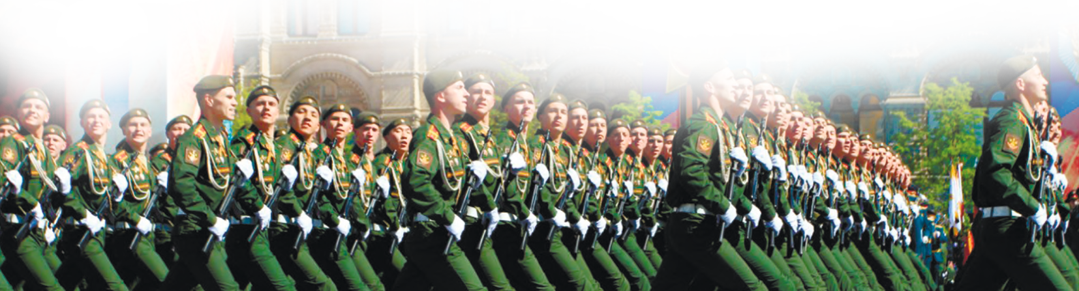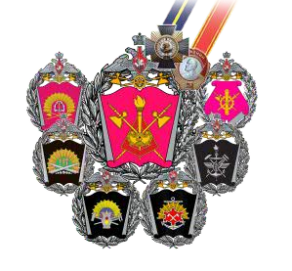

Документ создан в электронной форме. № 26-43-вх-2618 от 18.10.2022. Страница 35 из 38. Страница создана: 18.10.2022 11:50

ВОЕННАЯ ОРДЕНОВ КУТУЗОВА И ЛЕНИНА АКАДЕМИЯ МАТЕРИАЛЬНО-ТЕХНИЧЕСКОГО ОБЕСПЕЧЕНИЯ ИМЕНИ ГЕНЕРАЛА АРМИИ А.В. ХРУЛЁВА

СРЕДНЕЕ ПРОФЕССИОНАЛЬНОЕ ОБРАЗОВАНИЕ

ВОЕННАЯ АКАДЕМИЯ МАТЕРИАЛЬНО-ТЕХНИЧЕСКОГО ОБЕСПЕЧЕНИЯ ИМЕНИ ГЕНЕРАЛА АРМИИ А. В. ХРУЛЁВА
г. Санкт-Петербург, наб. Макарова 8, тел.: (812) 328-93-33, 328-93-04, 328-88-72
vatt@mil.ru
Специальность:
  - Применение подразделений материального обеспечения
ВОЕННЫЙ ИНСТИТУТ (ЖЕЛЕЗНОДОРОЖНЫХ ВОЙСК И ВОЕННЫХ СООБЩЕНИЙ)
г. Санкт-Петербург, г. Петродворец, ул. Суворовская,1 тел.: (812) 450-59-35
vatt-pdv@mil.ru
Специальности:
  - Применение подразделений механизации восстановления и строительства железных дорог
  - Применение подразделений по эксплуатации железных дорог

ВОЕННЫЙ ИНСТИТУТ (ИНЖЕНЕРНО-ТЕХНИЧЕСКИЙ)
191123, г. Санкт-Петербург, ул. Захарьевская, 22
тел.: (812) 273-10-54
vatt-spb@mil.ru
Специальности:
  - Организация противопожарной охраны
  - Водоснабжение и канализация

ВОЛЬСКИЙ ИНСТИТУТ МАТЕРИАЛЬНОГО ОБЕСПЕЧЕНИЯ
(филиал ВАМТО)
Саратовская обл., г. Вольск, ул. Максима Горького, 3 тел.: (845) 93-7-02-02, 93-7-02-69
vatt-v@mil.ru
Специальности:
  - Продовольственное и вещевое обеспечение войск (сил)
  - Обеспечение войск (сил) ракетным топливом и горючим
ОМСКИЙ АВТОБРОНЕТАНКОВЫЙ ИНЖЕНЕРНЫЙ ИНСТИТУТ
(филиал ВАМТО)
г. Омск, п. Черёмушки, 14-й военный городок тел.: (3812) 44-98-57, 44-97-98, 44-93-90
otiu@mil.ru
Специальности:
- Эксплуатация, ремонт и хранение бронетанкового вооружения и техники
- Эксплуатация, ремонт и хранение автомобильной техники
ПЕНЗЕНСКИЙ АРТИЛЛЕРИЙСКИЙ ИНЖЕНЕРНЫЙ ИНСТИТУТ
(филиал ВАМТО)
г. Пенза-5, Военный городок тел.: (8412) 59-11-13, 59-11-35
paii@mil.ru
Специальности:
- Ремонт и хранение артиллерийского и стрелкового вооружения, топографической техники и имущества
- Эксплуатация, ремонт и хранение артиллерийских боеприпасов и противотанковых управляемых ракет
- Эксплуатация, ремонт и хранение стрелкового вооружения
- Ре м о н т и х р а н е н и е р а д и о л о к а ц и о н н ы х с т а н ц и й и радиотехнических средств

ПОРЯДОК ПОСТУПЛЕНИЯ
Для оформления личного дела кандидата обратиться в военный комиссариат по месту жительства. Затем в срок до 1 апреля направить личное дело в приемную комиссию академии и ожидать вызова на вступительные испытания.
Вступительные испытания проходят с 1 по 30 июля. Более подробная информация на сайте.

http://vamto.mil.ru

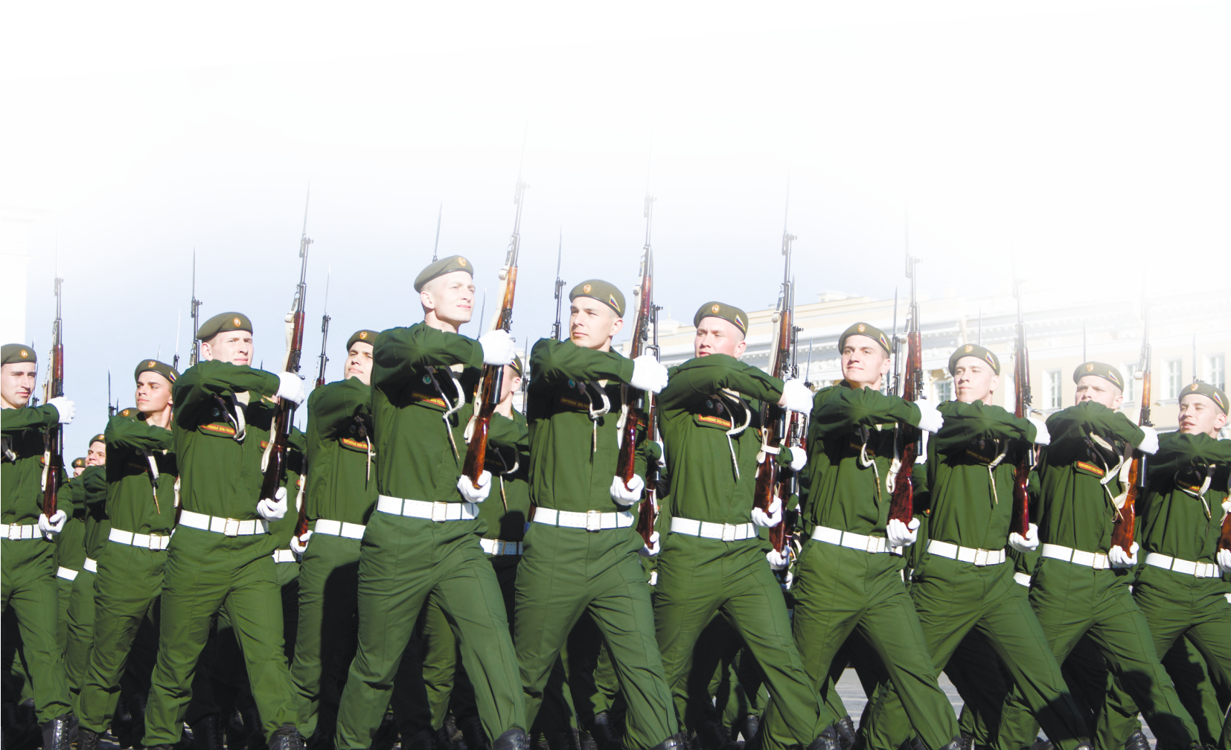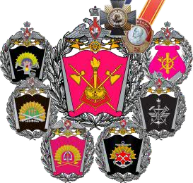

Документ создан в электронной форме. № 26-43-вх-2618 от 18.10.2022. Страница 36 из 38. Страница создана: 18.10.2022 11:50

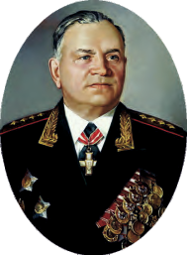

Генерал армии А.В. Хрулёв

Военная орденов Кутузова и Ленина академия материально-технического обеспечения имени генерала армии А.В. Хрулёва Министерства обороны Ро с с и й с к о й Ф ед е р а ц и и п р о ш л а большой и славный путь своего становления и развития. Она ведет свою историю с 31 марта 1900 года, когда в столице России – Петербурге впервые в мире было создано специальное военно-учебное заведение тыла – Интендантский Курс для подготовки офицеров и чиновников интендантского ведомства.
В настоящее время Военная академия материально-технического обеспечения

Лицензия на право ведения образовательной деятельности: сер. 90Л01 №0008848 от 16 декабря 2015 года.
Государственная аккредитация: свидетельство сер. 90А01 №0003696 от 15 января 2021 года.

ВОЕННАЯ АКАДЕМИЯ МАТЕРИАЛЬНО-ТЕХНИЧЕСКОГО ОБЕСПЕЧЕНИЯ
ИМЕНИ ГЕНЕРАЛА АРМИИ А. В. ХРУЛЁВА
199034, г. Санкт-Петербург, наб. Макарова, 8 (ст. метро “Василеостровская”, “Спортивная-2”)
тел.: (812) 328-88-72 (учебно-методический отдел),
(812) 328-93-33, 328-93-38 (отдел кадров)
vatt@mil.ru
МИНИСТЕРСТВО ОБОРОНЫ РОССИЙСКОЙ ФЕДЕРАЦИИ

является ведущим учебным, научным и методическим центром материально-технического обеспечения Вооруженных Сил Ро с с и й с к о й Ф ед е р а ц и и ; о с у ще с т вл я ет п од гото в к у высококвалифицированных офицеров, курсантов – специалистов материально-технического обеспечения для всех видов и родов войск Министерства обороны РФ, а также для других Федеральных органов исполнительной власти, в которых законодательством Российской Федерации предусмотрена военная служба.
В состав академии входят два Военных института, расположенных в г. Санкт-Петербурге, и три филиала в городах Вольске, Омске и Пензе.

Требования, предъявляемые к кандидатам
В качестве кандидатов на поступление в академию на обучение курсантами по программам с полной военно- специальной подготовкой рассматриваются граждане, имеющие среднее общее образование из числа:
- граждан в возрасте от 16 до 22 лет, не проходивших военную службу;
- граждан, прошедших военную службу, и военнослужащих, проходящих военную службу по призыву, до достижения ими возраста 24 лет;
- военнослужащих, проходящих военную службу по контракту (кроме офицеров), поступающих в вузы на обучение по программам с полной военно-специальной подготовкой, до достижения ими возраста 27 лет. Возраст определяется по состоянию на 1 августа года приема в вуз.
В качестве кандидатов на поступление в высшие военно- учебные заведения на обучение курсантами по программам со средней военно-специальной подготовкой рассматриваются граждане, имеющие среднее общее образование, до достижения ими возраста 30 лет.

Командование и руководящий состав академии ждет энергичных молодых людей, желающих получить престижную специальность и готовых связать
свою судьбу с Вооруженными силами Российской Федерации!
Документ создан в электронной форме. № 26-43-вх-2618 от 18.10.2022. Страница 37 из 38. Страница создана: 18.10.2022 11:50
Военные институты и филиалы Академии
ВОЕННЫЙ ИНСТИТУТ (ЖЕЛЕЗНОДОРОЖНЫХ ВОЙСК И ВОЕННЫХ СООБЩЕНИЙ)
198511, г. Санкт-Петербург, г. Петергоф, ул. Суворовская, 1 тел.: (812) 450-59-35, (812) 450-75-80 доп. (11-35), доп. (13-87)
vatt-pdv@mil.ru

ВОЕННЫЙ ИНСТИТУТ (ИНЖЕНЕРНО-ТЕХНИЧЕСКИЙ)
191123, г. Санкт-Петербург, ул. Захарьевская, 22 (ст. метро “Чернышевская”)
тел.: (812) 273-10-54
vatt-spb@mil.ru

ВОЛЬСКИЙ ИНСТИТУТ МАТЕРИАЛЬНОГО ОБЕСПЕЧЕНИЯ
(филиал ВАМТО)
412903, Саратовская обл., г. Вольск, ул. Максима Горького, 3 тел.: (845) 93-7-02-02, 93-7-02-69
vatt-v@mil.ru

ОМСКИЙ АВТОБРОНЕТАНКОВЫЙ ИНЖЕНЕРНЫЙ ИНСТИТУТ
(филиал ВАМТО)
644098, г. Омск, п. Черёмушки, 14-й военный городок тел.: (3812) 44-98-57, 44-97-98, 44-93-90
otiu@mil.ru

ПЕНЗЕНСКИЙ АРТИЛЛЕРИЙСКИЙ ИНЖЕНЕРНЫЙ ИНСТИТУТ
(филиал ВАМТО)
440005, г. Пенза-5, Военный городок тел.: (8412) 59-11-13, 59-11-35, 59-11-84
paii@mil.ru

http://vamto.mil.ru

ВОЕННАЯ ОРДЕНОВ КУТУЗОВА И ЛЕНИНА АКАДЕМИЯ МАТЕРИАЛЬНО-ТЕХНИЧЕСКОГО
ОБЕСПЕЧЕНИЯ ИМЕНИ ГЕНЕРАЛА АРМИИ А.В. ХРУЛЁВА

г. Санкт-Петербург

ФЕДЕРАЛЬНОЕ ГОСУДАРСТВЕННОЕ КАЗЕННОЕ ВОЕННОЕ ОБРАЗОВАТЕЛЬНОЕ УЧРЕЖДЕНИЕ ВЫСШЕГО ОБРАЗОВАНИЯ
ВОЕННАЯ ОРДЕНОВ КУТУЗОВА И ЛЕНИНА АКАДЕМИЯ МАТЕРИАЛЬНО-ТЕХНИЧЕСКОГО ОБЕСПЕЧЕНИЯ ИМЕНИ ГЕНЕРАЛА АРМИИ А.В. ХРУЛЁВА
№ п/п | Наименование военных специальностей подготовки офицеров в военно-учебных заведениях | Вступительные испытания (ЕГЭ) | Квалификация
1 | 2 | 3 | 4
Вольский военный институт материального обеспечения
Полная военно-специальная подготовка
21. | Объединенное обеспечение войск | Математика, русский язык, обществознание | Специалист
22. | Обеспечение войск ракетным топливом и горючим
23. | Объединенное обеспечение сил флота
 | Средняя военно-специальная подготовка
24. | Обеспечение войск (сил) ракетным топливом и горючим |  | Операционный логист
Пензенский артиллерийский инженерный институт
Полная военно-специальная подготовка
25. | Эксплуатация ракетно-артиллерийского вооружения | Математика, русский язык, физика | Инженер
26. | Специализации: эксплуатация стрелкового оружия, средств индивидуальной бронезащиты и оптико-электронных приборов | Математика, русский язык, физика
27. | эксплуатация боеприпасов, взрывателей, осветительных и сигнальных средств | Математика, русский язык, физика
28. | эксплуатация радиотехнических средств артиллерии | Математика, русский язык, физика
29. | техническое обеспечение средств АСУ | Математика, русский язык, физика
Средняя военно-специальная подготовка
30. | Эксплуатация, ремонт и хранение артиллерийских боеприпасов и противотанковых управляемых ракет |  | Техник
31. | Эксплуатация, ремонт и хранение стрелкового вооружения
32. | Ремонт и хранение радиолокационных станций и радиотехнических средств |  | Техник
Омский автобронетанковый инженерный институт
Полная военно-специальная подготовка
33. | Танкотехническое обеспечение войск | Математика, русский язык, физика | Инженер
34. | Специализации: танкотехническое обеспечение ВДВ | Математика, русский язык, физика
35. | эксплуатация и ремонт электро- и спецоборудования и автоматики бронетанковой техники | Математика, русский язык, физика
36. | Автотехническое обеспечение войск | Математика, русский язык, физика
37. | Специализация: автотехническое обеспечение ВДВ | Математика, русский язык, физика
 | Средняя военно-специальная подготовка
38. | Эксплуатация, ремонт и хранение бронетанкового вооружения и техники |  | Техник
39. | Эксплуатация, ремонт и хранение автомобильной техники

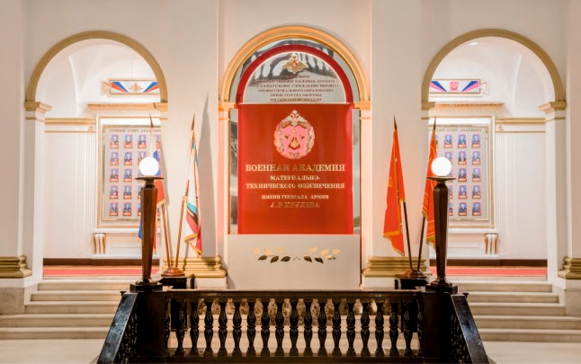В академии реализуются следующие образовательные программы:

№ п/п | Наименование военных специальностей подготовки офицеров в военно-учебных заведениях | Вступительные испытания (ЕГЭ) | Квалификация
1 | 2 | 3 | 4
Военная академия материально-технического обеспечения (г. Санкт-Петербург)
 | Полная военно-специальная подготовка
1. | Применение подразделений и частей по строительству, эксплуатации, восстановлению и техническому прикрытию военных мостов и переправ | Математика, русский язык, физика | Инженер
2. | Применение подразделений и частей по строительству, эксплуатации, восстановлению, и техническому прикрытию военно- автомобильных дорог | Математика, русский язык, физика
3. | Применение подразделений и частей материально-технического обеспечения | Математика, русский язык, обществознание | Специалист
 | Средняя военно-специальная подготовка
4. | Применение подразделений материального обеспечения |  | Техник
Военная академия материально-технического обеспечения (г. Санкт-Петербург) Военный институт (Железнодорожных войск и военных сообщений)
 | Полная военно-специальная подготовка
5. | Применение подразделений по восстановлению и строительству устройств автоматики, телемеханики и связи на железных дорогах | Математика, русский язык, физика | Инженер путей сообщения
6. | Организация военных сообщений и воинских перевозок | Математика, русский язык, физика | Инженер путей сообщения
7. | Применение подразделений по эксплуатации железных дорог | Математика, русский язык, физика | Инженер путей сообщения
8. | Применение подразделений механизации восстановления и  строительства железных дорог | Математика, русский  язык, физика | Инженер
9. | Применение подразделений по восстановлению и строительству искусственных сооружений на железных дорогах | Математика, русский язык, физика | Инженер путей сообщения
10. | Применение подразделений по восстановлению и строительству железнодорожного пути
 | Средняя военно-специальная подготовка
11. | Применение подразделений механизации восстановления и строительства железных дорог |  | Техник
12. | Применение подразделений по эксплуатации железных дорог |  | Техник
Военная академия материально-технического обеспечения (г. Санкт-Петербург) Военный институт (инженерно-технический)
 | Полная военно-специальная подготовка
13. | Монтаж, эксплуатация и ремонт систем энергообеспечения объектов специального назначения и инфраструктуры флота | Математика, русский язык, физика | Инженер
14. | Монтаж, эксплуатация и ремонт систем жизнеобеспечения объектов военной инфраструктуры и специальных защищенных сооружений | Математика, русский язык, обществознание | Специалист
15. | Строительство и эксплуатация зданий и сооружений | Математика, русский язык, физика | Инженер-строитель
16. | Строительство и эксплуатация зданий и сооружений и специальных  объектов военно-морских баз | Математика, русский  язык, физика
17. | Применение автомобильных подразделений и частей | Математика, русский язык, физика | Инженер
18. | Обеспечение пожарной безопасности Вооруженных Сил Российской Федерации | Математика, русский язык, физика | Специалист
 | Средняя военно-специальная подготовка
19. | Организация противопожарной охраны |  | Техник
20. | Водоснабжение и канализация |  | Техник

Документ создан в электронной форме. № 26-43-вх-2618 от 18.10.2022. Страница 38 из 38. Страница создана: 18.10.2022 11:50
Порядок проведения профессионального отбора
- Профессиональный отбор кандидатов, поступающих в ВАМТО для обучения курсантами, проводится приемной комиссией в целях определения способности кандидатов осваивать образовательные программы соответствующего уровня. Для прохождения профессионального отбора кандидатами в приемную комиссию вуза представляются:
  - документы (в срок не позднее одних суток до заседания приемной комиссии вуза для принятия решения о зачислении кандидата в вуз): паспорт, военный билет или удостоверение гражданина, подлежащего призыву на военную службу, оригинал документа об образовании и (или) о квалификации;
  - сведения:
    - о наличии или отсутствии у него особых прав (преимуществ) при приеме на обучение в вузы, законодательством Российской Федерации (при наличии прилагаются подтверждающие их документы);
    - о наличии или отсутствии у него индивидуальных достижений (при наличии прилагаются подтверждающие их документы).
Профессиональный отбор кандидатов включает: а) определение годности кандидатов к поступлению в вуз по состоянию здоровья; б) определение категории профессиональной пригодности кандидатов на основе их социально-психологического изучения, психологического и психофизического обследования;
в) вступительные испытания, состоящие из следующего:
    - оценки уровня общеобразовательной подготовленности кандидатов при приеме на обучение в вуз по программам с полной военно-специальной подготовкой (при приеме на обучение в вуз по программам со средней военно- специальной подготовкой усчитывается средний бал документа об образовании);
    - оценки уровня физической подготовленности кандидатов.
- Профессиональный отбор кандидатов проводится с 1 по 30 июля.
- Конкурс из опыта прошлых лет составляет не менее трех кандидатов на одно учебное место.
- Срок обучения курсантов по программам с полной военно-специальной подготовкой – 5 лет, квалификация «специалист».
- Срок обучения курсантов по программам со средней военно-специальной подго- товкой – 2 года 10 месяцев, квалификация «техник».
- Весь период обучения курсанты проживают в общежитии казарменного типа.
- Во время всего периода обучения курсанты обеспечиваются вещевым имуществом и трехразовым питанием в столовой.
- Кандидаты, поступающие в академию, проходят предварительное и окончательное медицинское освидетельствование. Каждый кандидат освидетельствуется хирургом, терапевтом, психиатром, невропатологом, а при необходимости другими специалистами. Окончательное медицинское освидетельствование проводится военно-врачебной комиссией академии. Результаты медицинского освидетельствования кандидатов объявляются не позднее одного дня после вынесения заключения о состоянии здоровья.

